Z1/
Epsylon maszynowe:
fl(1.0 = eps) = 1.0+ eps
eps = 2^{1-t}

Biasy
Float16 : 15
Float32 : 127
Float64 : 1023

FloatMax = +m_{max}*2^{cmax}

m_{max}=m_{max}*2⁰=2¹-eps(Float)
2^{cmax} – wyznaczamy iteracyjnie
eps – wyznaczony wcześniej
FloatMax = m_{max}*2^{cmax}=(2¹-eps)*2^{cmax}=(2¹-2^{1-t})*2^{cmax}

EPS for Float64 = 2.220446049250313e-16 ~
EPS for Float32 = 1.1920929e-7 ~
EPS for Float16 = 0.000977 ~
F64:Float64
Macheps64: 2.220446049250313e-16
1.0000000000000002
F32:Float32
Macheps32: 1.1920929e-7
1.0000001
F16:Float16
Macheps16: 0.000977
1.001
NextFloat64: 5.0e-324 ~
NextFloat32: 1.0e-45 ~
NextFloat16: 6.0e-8 ~
E64:Float64
eta: 5.0e-324
E32:Float32
eta: 1.0e-45
E16:Float16
eta: 6.0e-8
MaxFloat64: 1.7976931348623157e308 ~
MaxFloat32: 3.4028235e38 ~
MaxFloat16: 6.55e4 ~
Max 64:Float64
Max: 1.7976931348623157e308
Max 32:Float32
Max: 3.4028235e38
Max 16:Float16
Max: 6.55e4

Float.h:
=== FLOAT ===
FLT_MAX = 3.4028234664e+38
FLT_MIN = 1.1754943508e-38
FLT_EPSILON = 1.1920928955e-07
=== DOUBLE ===
DBL_MAX = 1.79769313486231570815e+308
DBL_MIN = 2.22507385850720138309e-308
DBL_EPSILON = 2.22044604925031308085e-16
=== LONG DOUBLE ===
LDBL_MAX = 1.189731495357231765021263853031e+4932
LDBL_MIN = 3.362103143112093506262677817322e-4932
LDBL_EPSILON = 1.084202172485504434007452800870e-19

Jaki związek ma liczba macheps z precyzją arytmetyki?
Precyzja arytmetyki Ɛ = 0.5β^{1−t} . Wynika to z tego, że błąd musi spełniać założenia |δ| ≤ Ɛ i fl(1.0 + δ) = 1.0. Oznacza to, że nie może zostać zaokrąglona w górę, ponieważ wtedy będzie już następną liczbą.
Jaki związek ma liczba eta z liczbą MINsub (zob. wykład lub raport [1])?
Min_{sub}=m_{min}*β^{cmin}=β^{1-t}*β^{cmin}=β^{cmin+(1-t)}
MIN_{nor}=1*β^{cmin}
Liczba eta = Min_{sub}

Dlaczego Min_{sub} ≠ Macheps
Ɛ oznacza precyzję arytmetyki, więc jest najmniejszą liczbą w zakresie cyfr mantysy t. (Tłumaczenie dla mnie żebym zrozumiał)

Co zwracają funkcje floatmin(Float32) i floatmin(Float64) i jaki jest związek zwraca-
nych wartości z liczbą MIN_{nor}
Floatmin jest MIN_{nor} dla danych typów

biasy- https://en.wikipedia.org/wiki/Exponent_bias

Z2/
eps64: 2.220446049250313e-16 ~
-2.220446049250313e-16
eps32: 1.1920929e-7 ~
1.1920929e-7
eps16: 0.000977 ~
-0.000977

Czasami minus wynika z zaokrągleń

Z3/
δ = 2⁻⁵²
dla [0.5,1] δ jest dwukrotnie za duże
dla [1,2] δ jest idealne
dla [2,4] δ jest dwukrotnie za małe

Z4/
Z5/
Wyniki:
pa: 1.0251881368296672e-10
pb: -1.5643308870494366e-10
pc: 5.653547379013446e6
pd: 5.653547379013446e6
pa32: -0.4999443
pb32: -0.4543457
pc32: 5.653547e6
pd32: 5.6535475e6

Z6/
g jest bardziej wiarygodne pewnie przez odejmowanie przy którym musi następować redukcja cyfr znaczących

Z7/
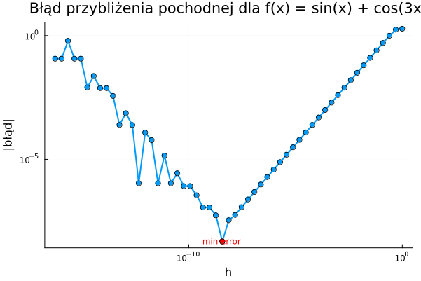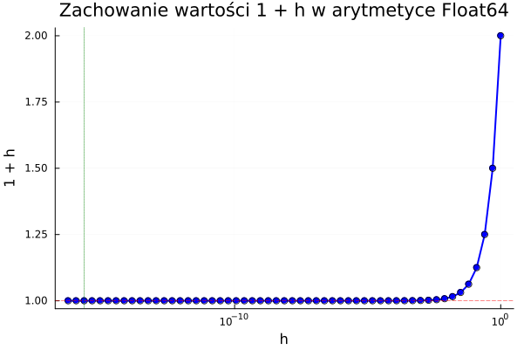
Kod do wykresów wygenerował ChatGPT

